Облака,Облака —Кучерявые бока,Облака кудрявые,Целые,Дырявые,Лёгкие,Воздушные —Ветерку послушные…
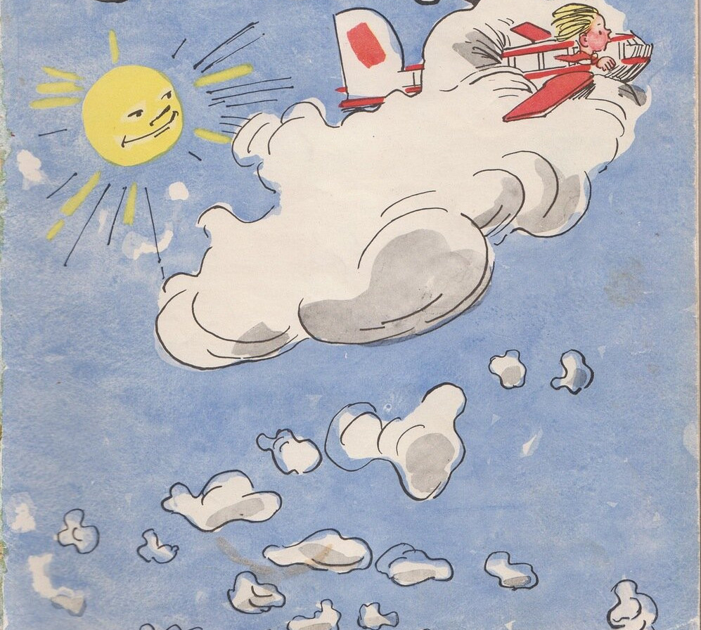
На полянке я лежу,Из травы на вас гляжу.Я лежу себе, мечтаю:Почему я не летаюВроде этих облаков,Я – писатель Михалков?!Это было бы чудесно,Чрезвычайно интересно,Если б облако любоеЯ увидел над собоюИ – движением однимОказался рядом с ним!Это вам не самолёт,Что летает «до» и «от» —От Москвы до ЕреванаРейсом двести двадцать пять…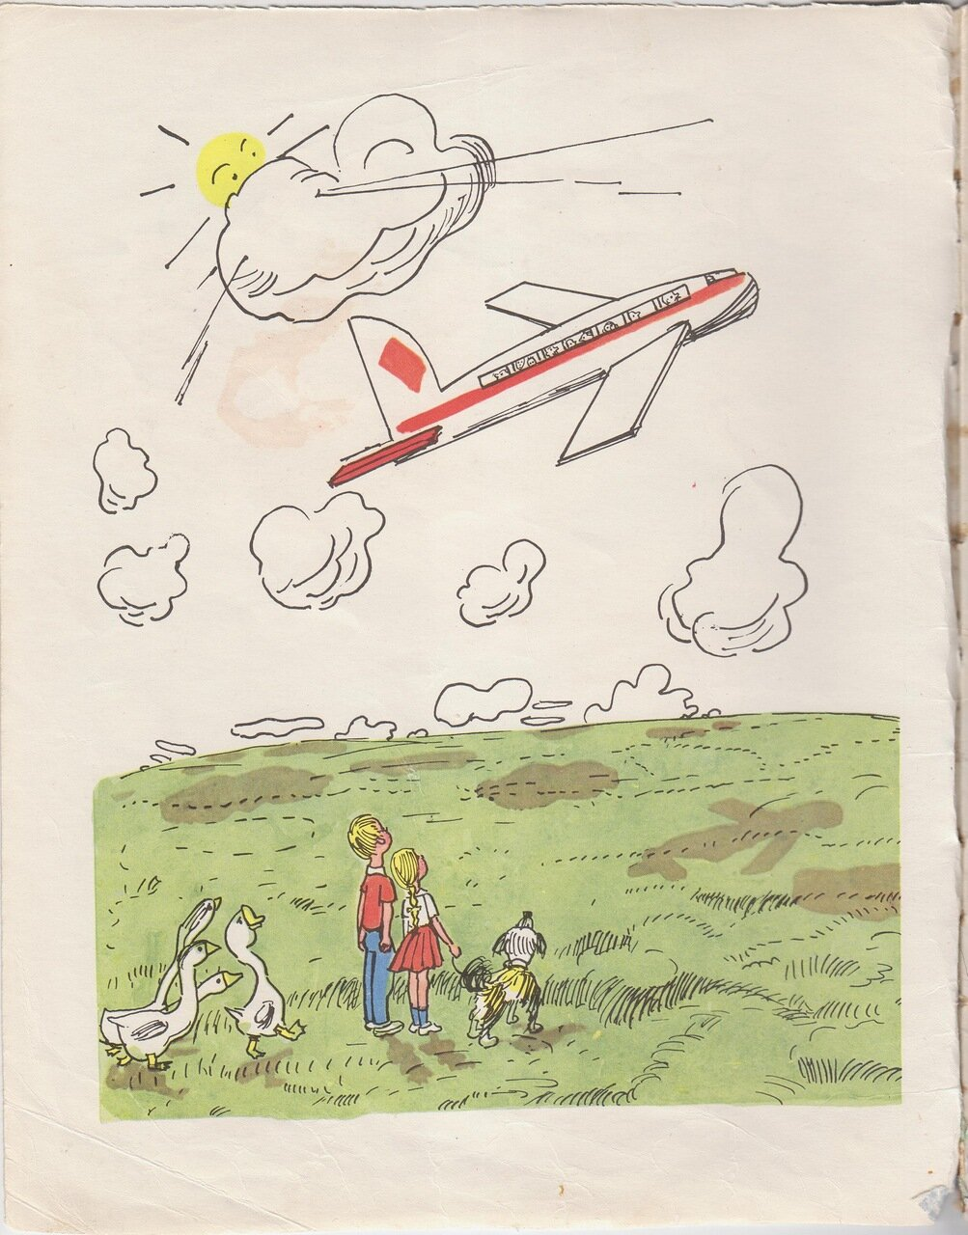
Облака в любые страныЧерез горы, океаныМогут запросто летать:Выше, ниже – как угодно!Тёмной ночью – без огня!Небо – всё для них свободноИ в любое время дня.Скажем, облако решилоПосмотреть ВладивостокИ – поплыло, и поплыло…Дул бы в спину ветерок!..
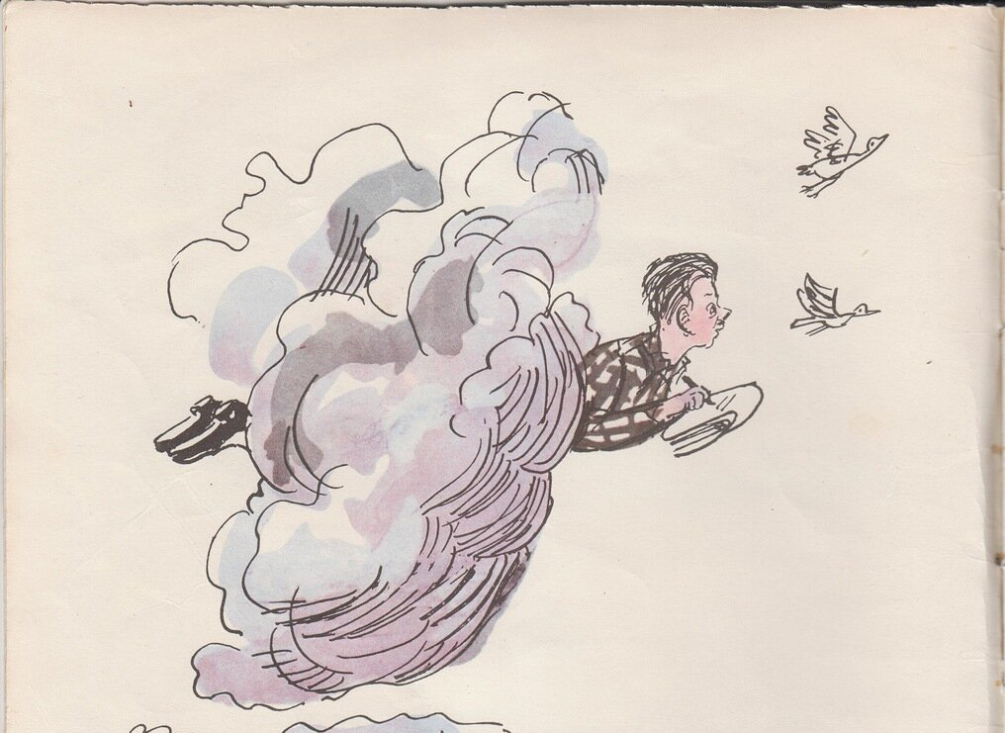
Плохо только, что бываетВдруг такая ерунда:В небе облако летает,А потом возьмёт растает,Не оставив и следа!Я не верю чудесам,Но такое видел сам!Лично! Лёжа на спине.Даже страшно стало мне!
Иллюстрации А.Каневского
